Kielikurssi Alicantessa 3.-10.5.2014
¡BIENVENIDOS! TERVETULOA MUKAAN!

Kielikoulu
Koulumme sijaitsee aivan kaupungin keskustassa, kauppahalli Mercado Centralin takana. Rakennuksessa on seitsemän tilavaa ja ilmastoitua luokkaa, jotka tarjoavat miellyttävän opiskeluympäristön ja hyvät tekniset valmiudet ja siten ihanteelliset edellytykset tehokkaalle opiskelulle. Oppilailla on käytettävissään tietokoneita ja ilmainen langaton internetyhteys koko koulun alueella; näiden lisäksi kielikoululla on oma kirjasto, josta on mahdollista lainata eritasoista lukemista, sekä kaunokirjallisuutta että erilaisia lehtiä.

Kurssi
15 espanjan kielen oppituntia maanantaista perjantaihin. Ensimmäisenä kurssipäivänä oppilaat suorittavat tasokokeen, jonka mukaan heidät jaetaan ryhmiin. Viimeisenä päivänä kielikoulu jakaa todistuksen kurssin suorittamisesta kaikille läsnäolleille. Ryhmien koko vaihtelee kolmesta kymmeneen oppilaaseen ja opetusta annetaan kaikilla kielitaitotasoilla perustasosta (A1) syventävään ylimpään tasoon (C2).
Opetusmateriaalit, tasokoe ja todistus kuuluvat hintoihin.

Majoitus
Isäntäperheissä puolihoidolla tai jaetuissa huoneistoissa, yhden tai kahden hengen huoneissa, joko muiden opiskelijoiden tai espanjalaisten kanssa.
Kurssin hinta henkilöä kohden
● Ilmoittautumismaksu 60€
● Peruskurssi 100€
Majoitusvaihtoehdot:
● Isäntäperhe, kahden hengen huone, puolihoito 133€
● Isäntäperhe, yhden hengen huone, puolihoito 155€
● Kahden hengen huone jaetussa huoneistossa 65€
● Yhden hengen huone jaetussa huoneistossa 80€
- Hotelli yhden hengen huone aamiaisella 224 €
- Hostelli aamiaisella: yhden hengen huone jaetulla kylpyhuoneella 161€ / omalla kylpyhuoneella 210 €

+ Lennot - Norwegian Huom! Ennakkovaraus lennoista edullisemmalla hinnalla päättyy 15.3.14

3.5. Helsinki – Alicante klo 14.20 – 17.45
10.5. Alicante – Helsinki klo 18.30 – 23.40

Esimerkkejä retkivaihtoehdoista:
● Kaupunkikierros Alicantessa;
● Castillo de Santa Barbara:
● Tanssitunnit:
● Retki Villajoyosaan ja Alteaan:

+ Lentokenttäkuljetukset Tku-Hki-Tku & Alicante ?
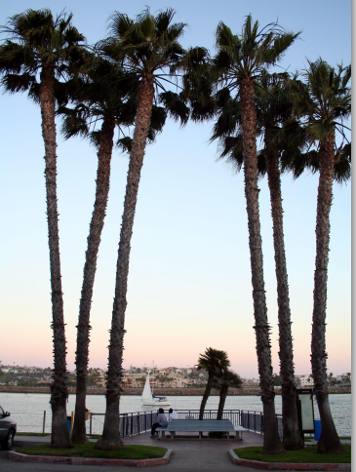

Lisätietoja: susanna.tornstrom@turku.fi / puh. 040 6588 189

